附件1：
各县市区考试中心操作流程
操作前准备工作：依次点击娄底市信息技术网络考试系统考点端→系统管理→数据维护→数据初始化。

一：各县市区导入本县区的考点信息和考生信息。
1、导入考点信息的具体操作如下：
依次点击考点管理→考点信息管理→导入
导入的文件格式为EXCEL表格文件（导入文件来源）
2、导入考生信息的具体操作如下：
依次点击考点管理→考生信息→导入
导入的文件格式为EXCEL表格文件（导入文件来源）

二：待各考点考试完毕后，汇总各考点上交的考试文件夹后，对本县区所有考点的考试成绩文件进行导入工作。
1、整理收集各考点上交的考试成绩文件（考前需规定考点端导出时新建文件夹的规则为考点代码+考点名称）
2、导入各考点的考试成绩文件具体操作如下：
依次点击系统管理→数据接发→勾选选择要下载的信息中的 考生信息；考试成绩；考试答卷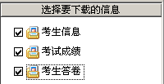

选中需下载的考点对应文件夹
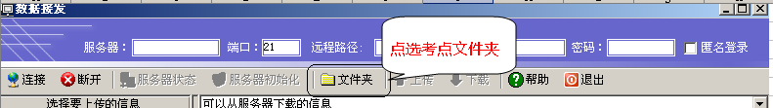
选择考点文件夹后，点击下载，下载该考点考试信息到考试中心数据库。
待所有考点文件下载完毕后，进行考试成绩导出。
3、考生成绩导出具体操作如下：
依次点击成绩管理→成绩查询→考试号（选择所有考试）→考点（选择所有考点）
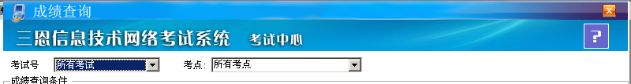
在界面下方选择导出为EXCEL，进行成绩导出操作。
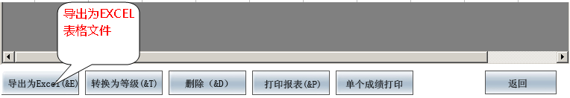
导出考试成绩的EXCEL表格后，刻录成光盘或U盘保存或通过网络传输方式上交至市考试中心负责人。
4、考生答卷导出的具体操作如下：
退出考试中心软件→右键点击桌面娄底市信息技术考试系统考试中心图标文件→属性→找到软件安装目录
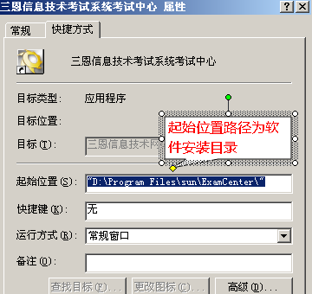
根据目录，找到软件安装位置，复制D:\Program Files\sun\ 整个SUN文件夹的内容，（此文件夹下包含有考学考试答卷）并刻录成DVD光盘，或U盘保存，或通过网络传输上交至县市区考试中心。

